“Año del Buen Servicio al Ciudadano”

Guía de Postulación

Anexo Nº 09
Formulario de Solicitud para la Beca del Gobierno Chino

Beca de Reciprocidad Perú - China

Convocatoria 2017

Programa Nacional de Becas y Crédito Educativo del Ministerio de Educación

Oficina de Becas Especiales

Marzo, 2017

ANEXO Nº 09
FORMULARIO DE SOLICITUD PARA LA BECA DEL GOBIERNO CHINO
Nota Utilice Firefox o Internet Explorer (11.0)
Paso Nº 1:
Ingresar a la página principal del Campus del Gobierno de China: http://www.campuschina.org/
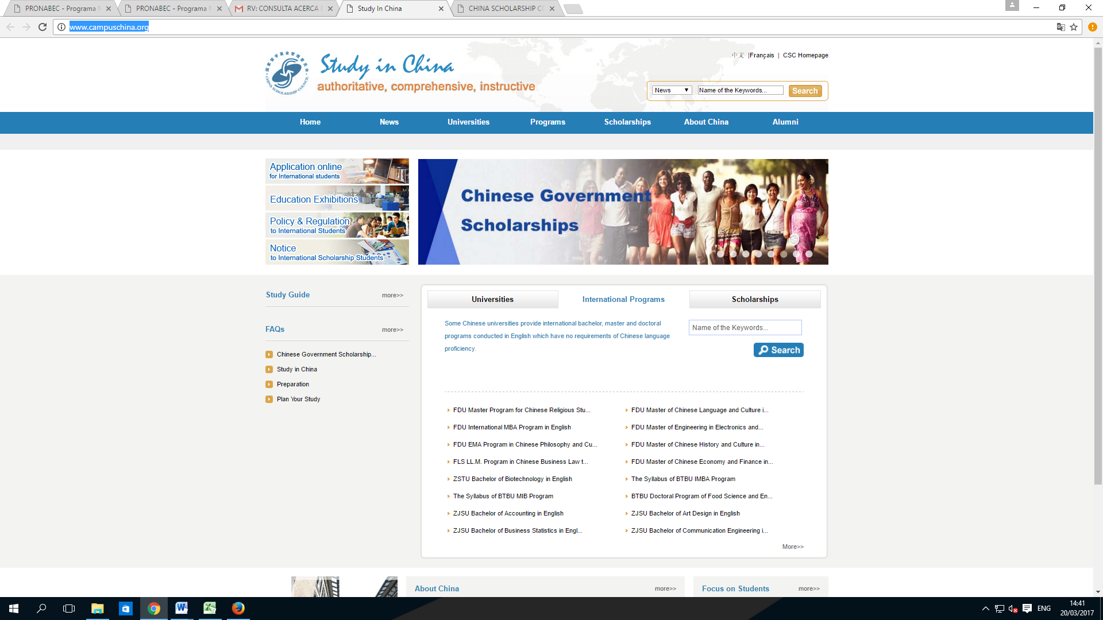
Paso Nº 2:
Ingresar en la opción “APPLICATION ONLINE For international students” (Aplicación en línea para estudiantes extranjeros)
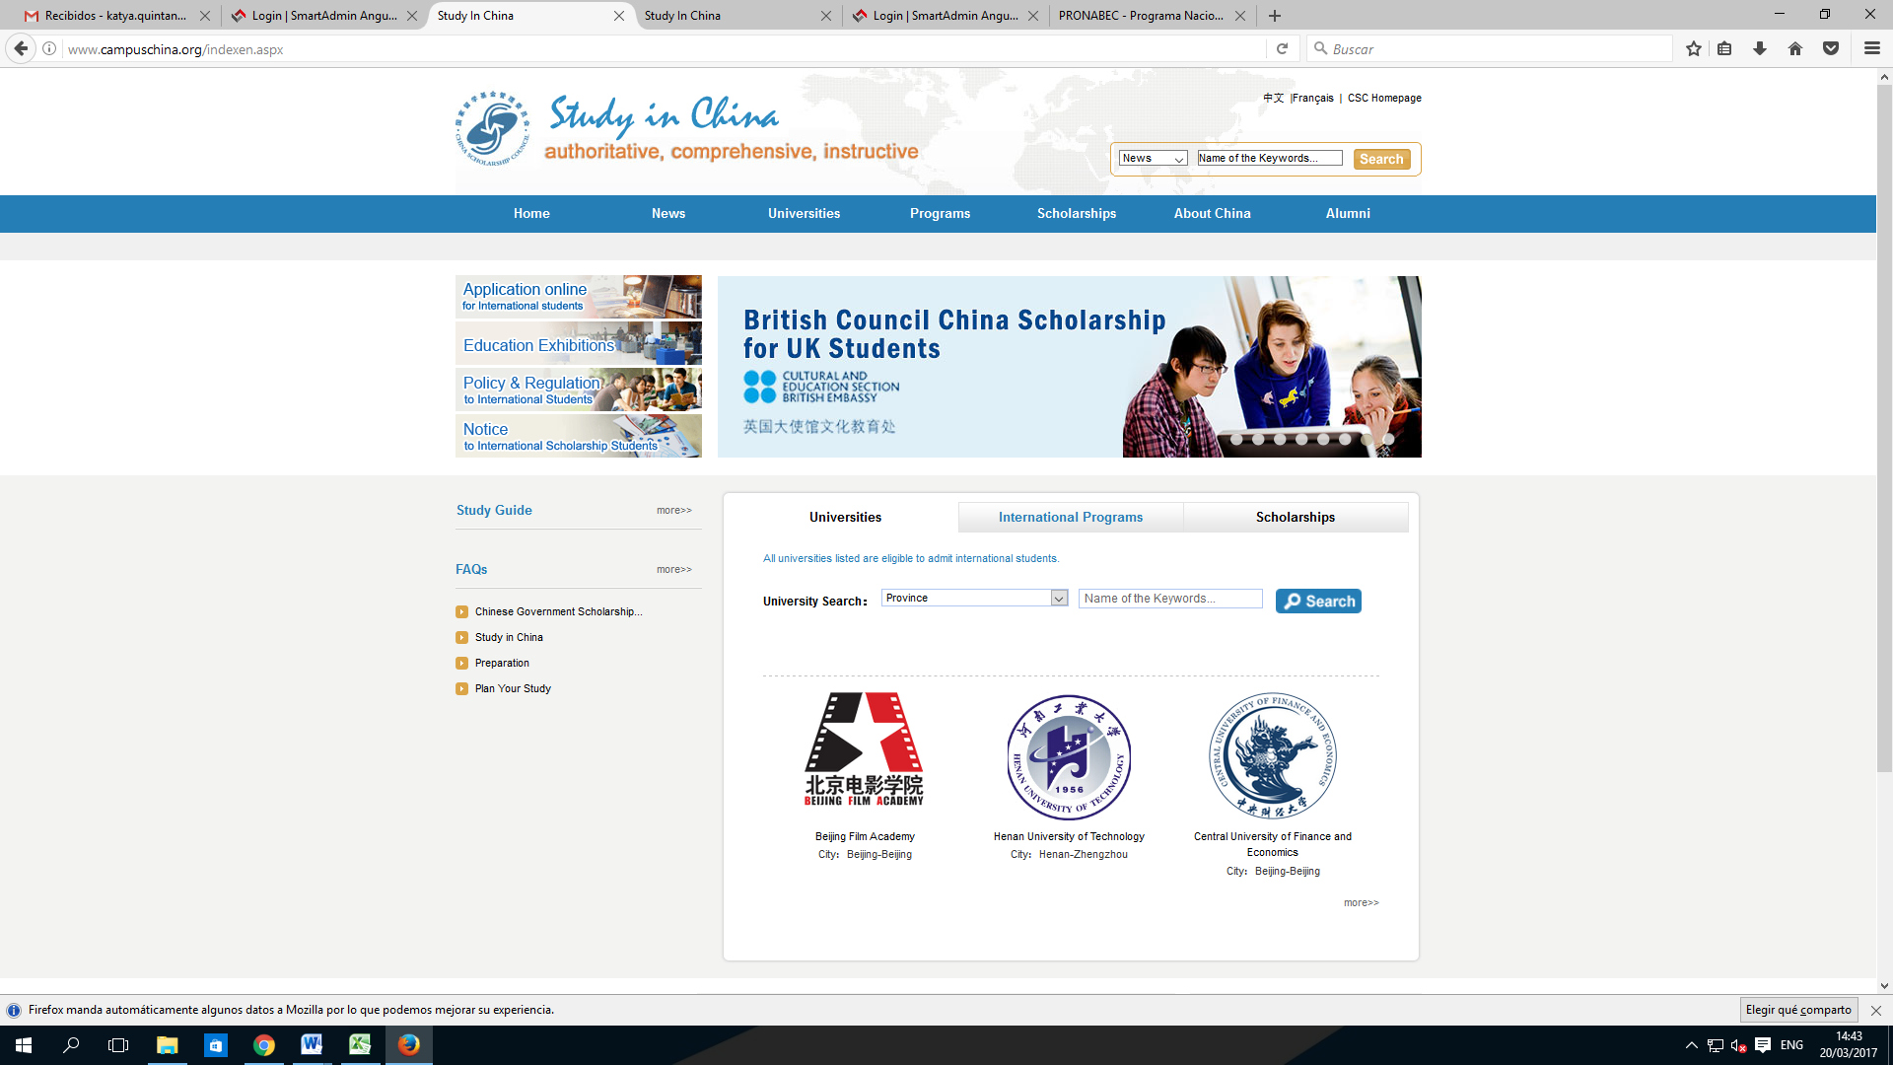

Paso Nº 3:
Leer las indicaciones y presionar la opción “NEXT” (Continuar)
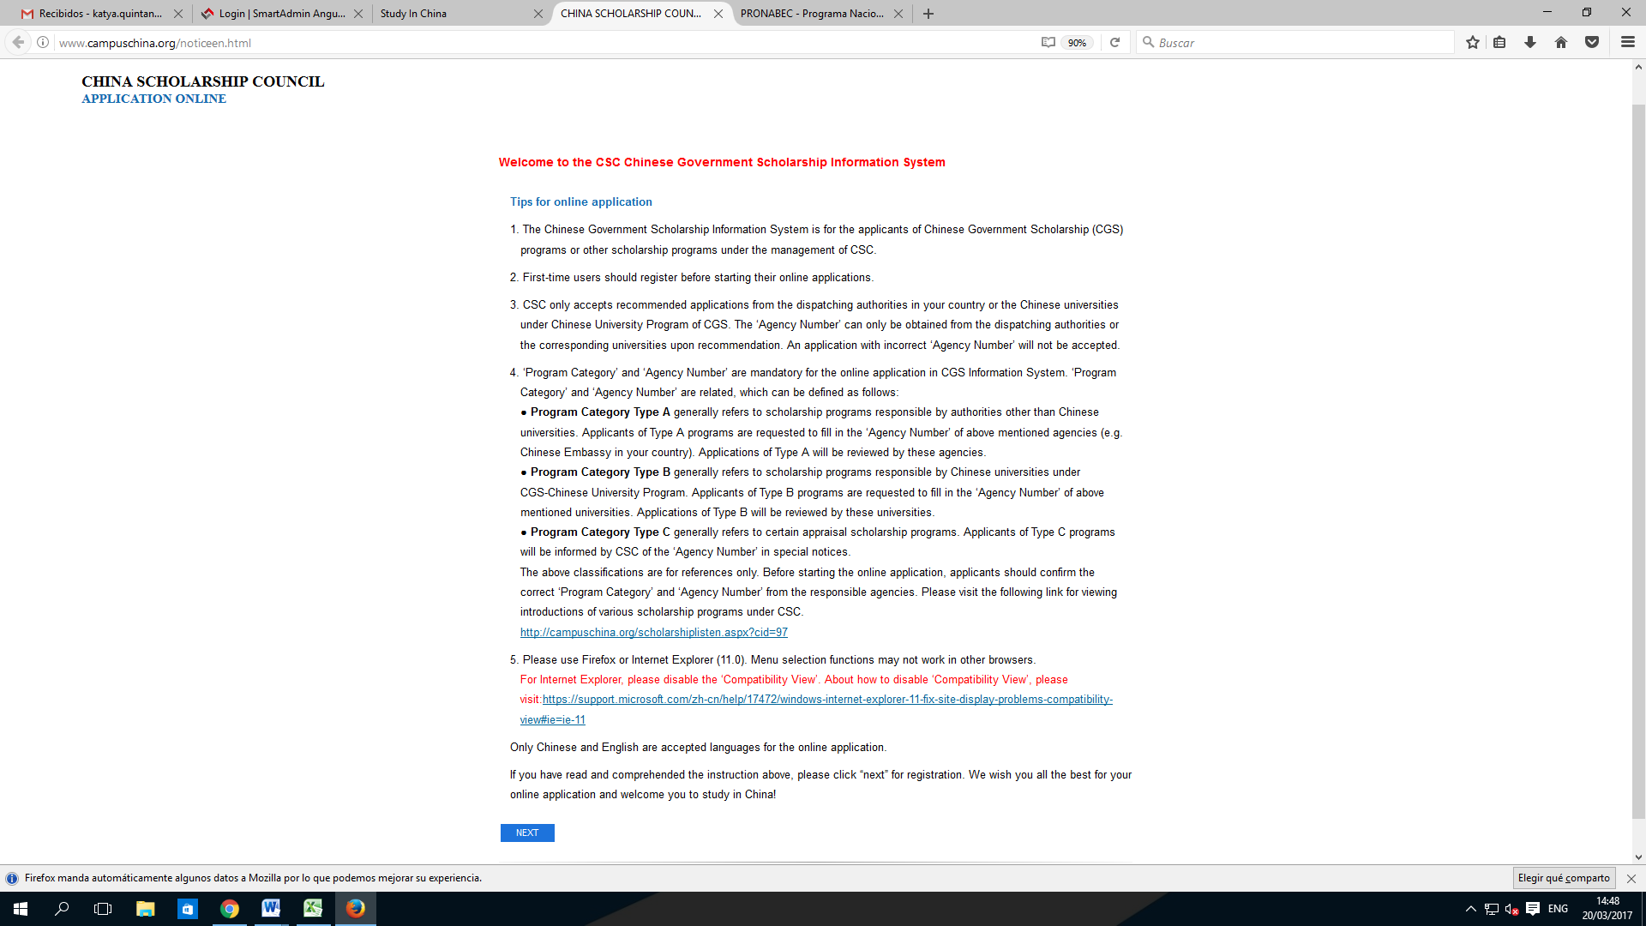

Paso Nº 4:
Seleccionar la opción “CREATE AN ACCOUNT” (Crear una cuenta)

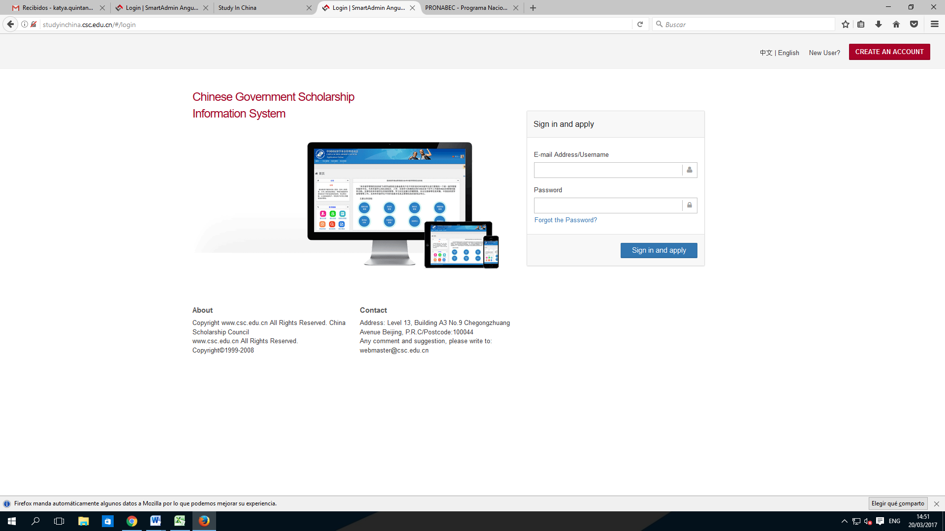

Paso Nº 5:
- Completar el formulario de registro.
- Una vez completado el registro, sírvase a activar su cuenta mediante el link que será remitido al correo electrónico proporcionado para el registro.

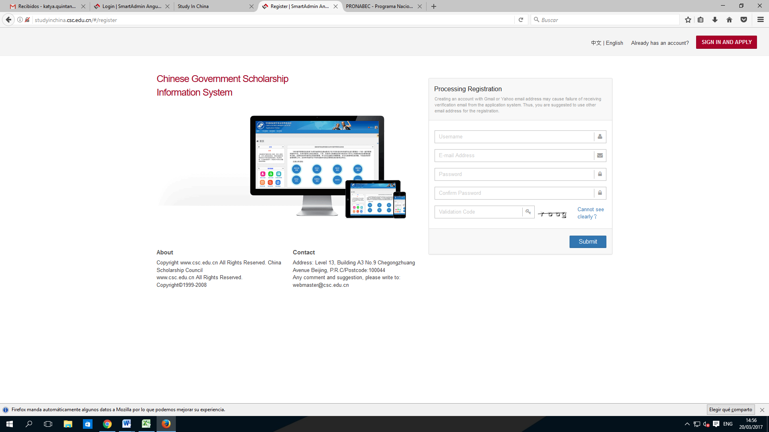
Paso Nº 6:
Ingresar a la plataforma con la dirección de correo electrónico y contraseña registrada

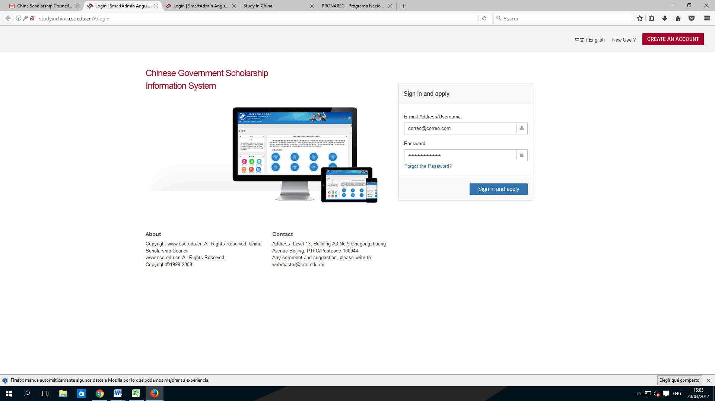

Paso Nº 7:
Acceder a la opción “APPLICATION ONLINE” (Aplicación en línea)

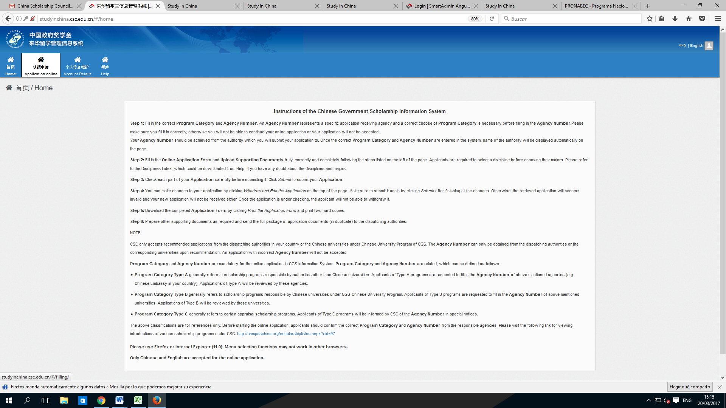
Paso Nº 8:
- Llenar el formulario online de acuerdo a los requisitos solicitados.
Nota
Una vez llenado los datos por cada ítem dar la opción “VERIFY AND SAVE” (Verificar y guardar)

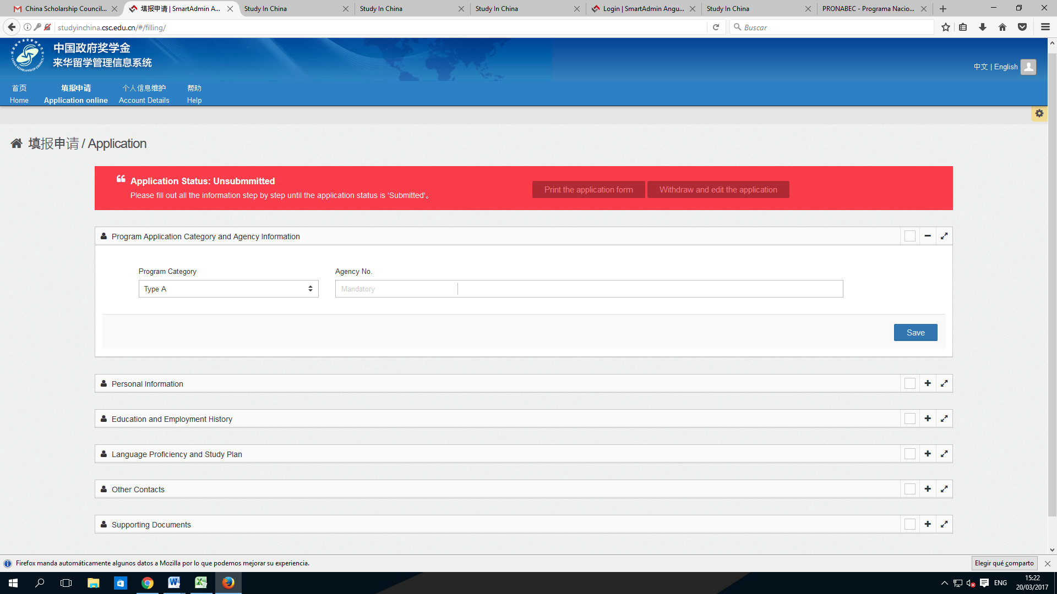

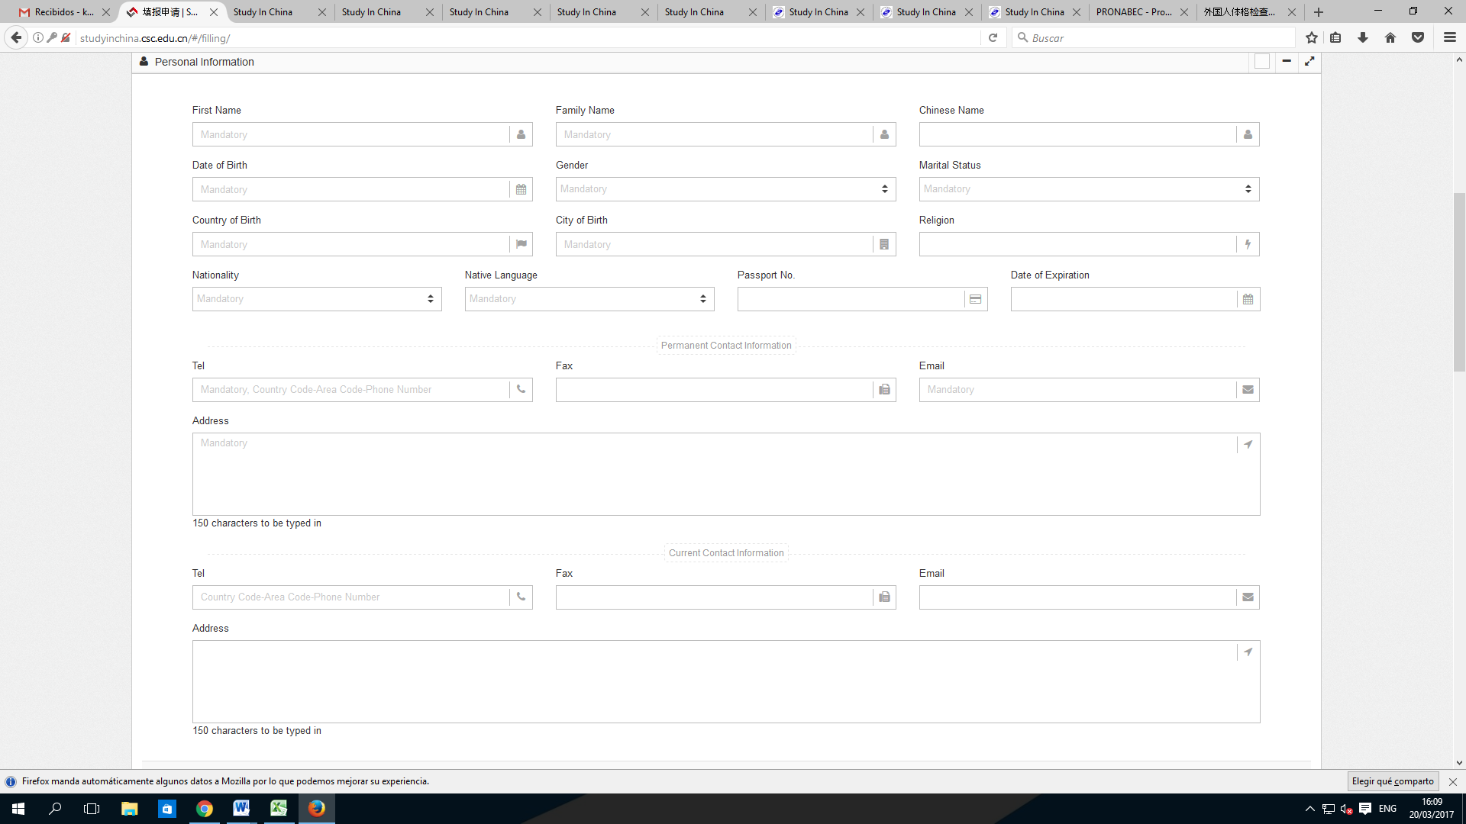
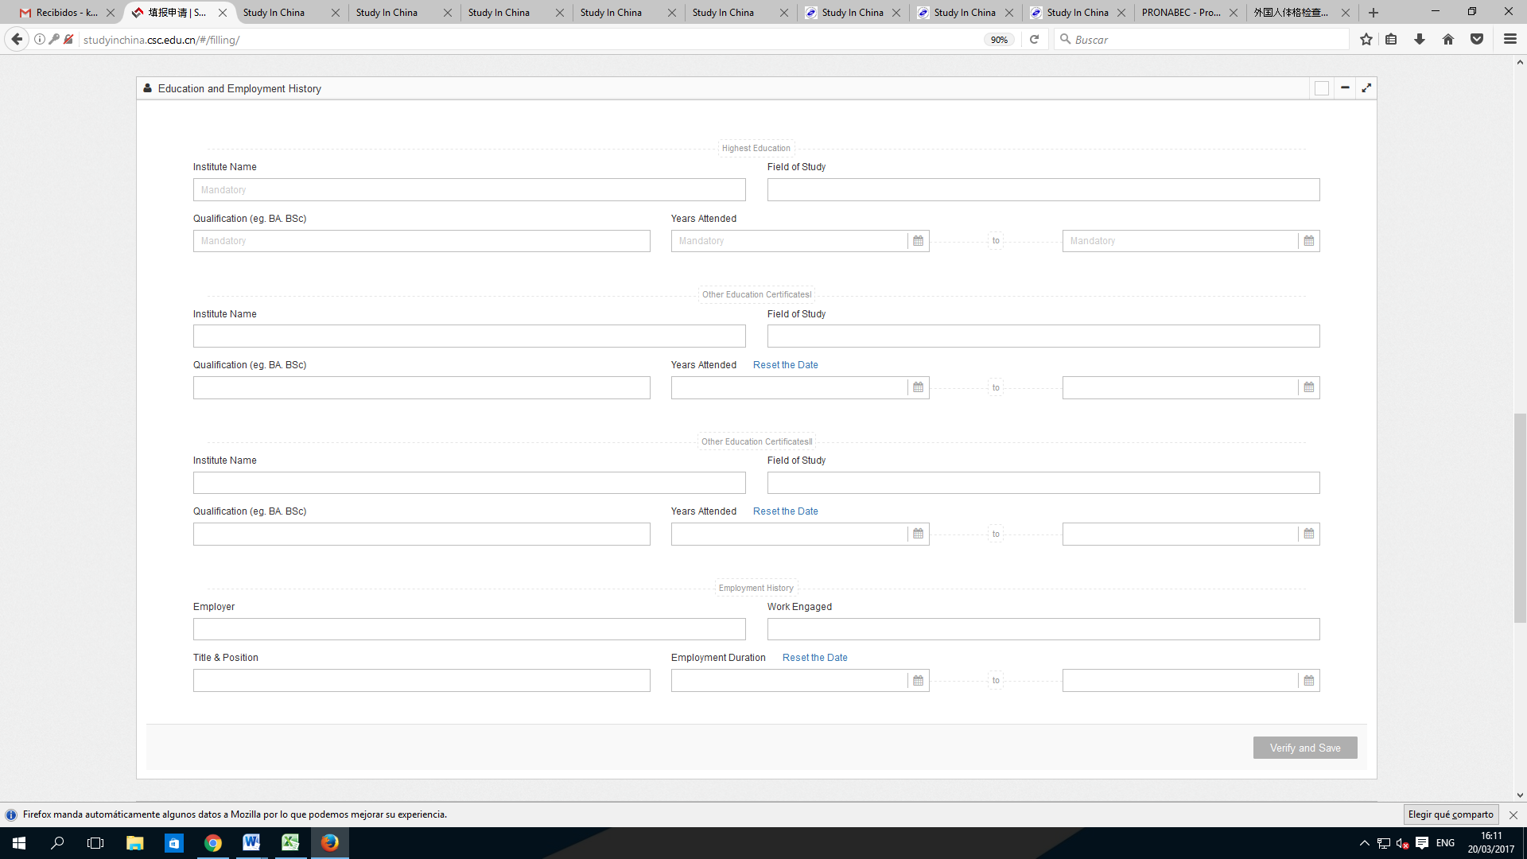
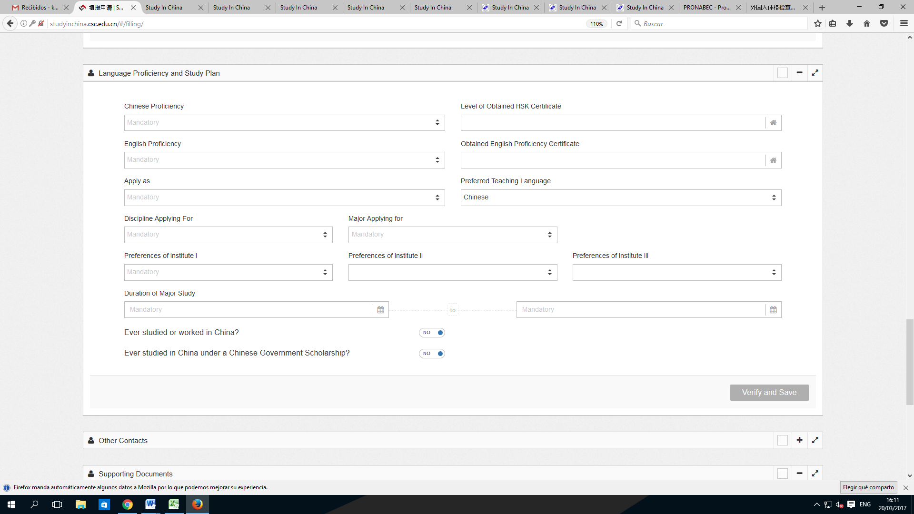
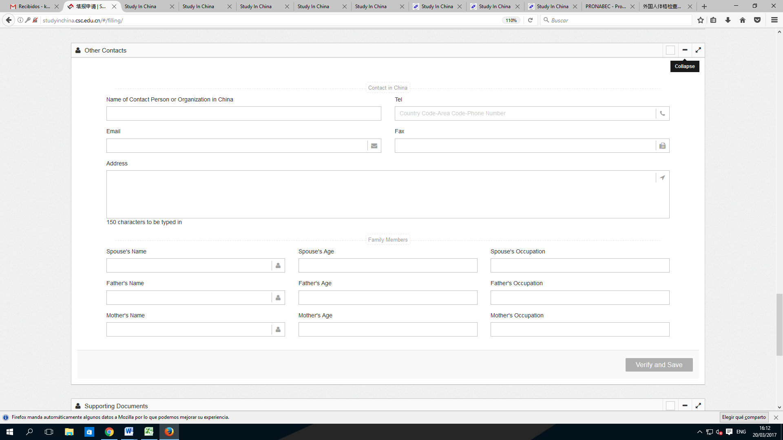
Paso Nº 9:
Finalmente, luego de completar el formulario online, subir los documentos requeridos y seleccionar la opción “SUBMIT” (enviar).
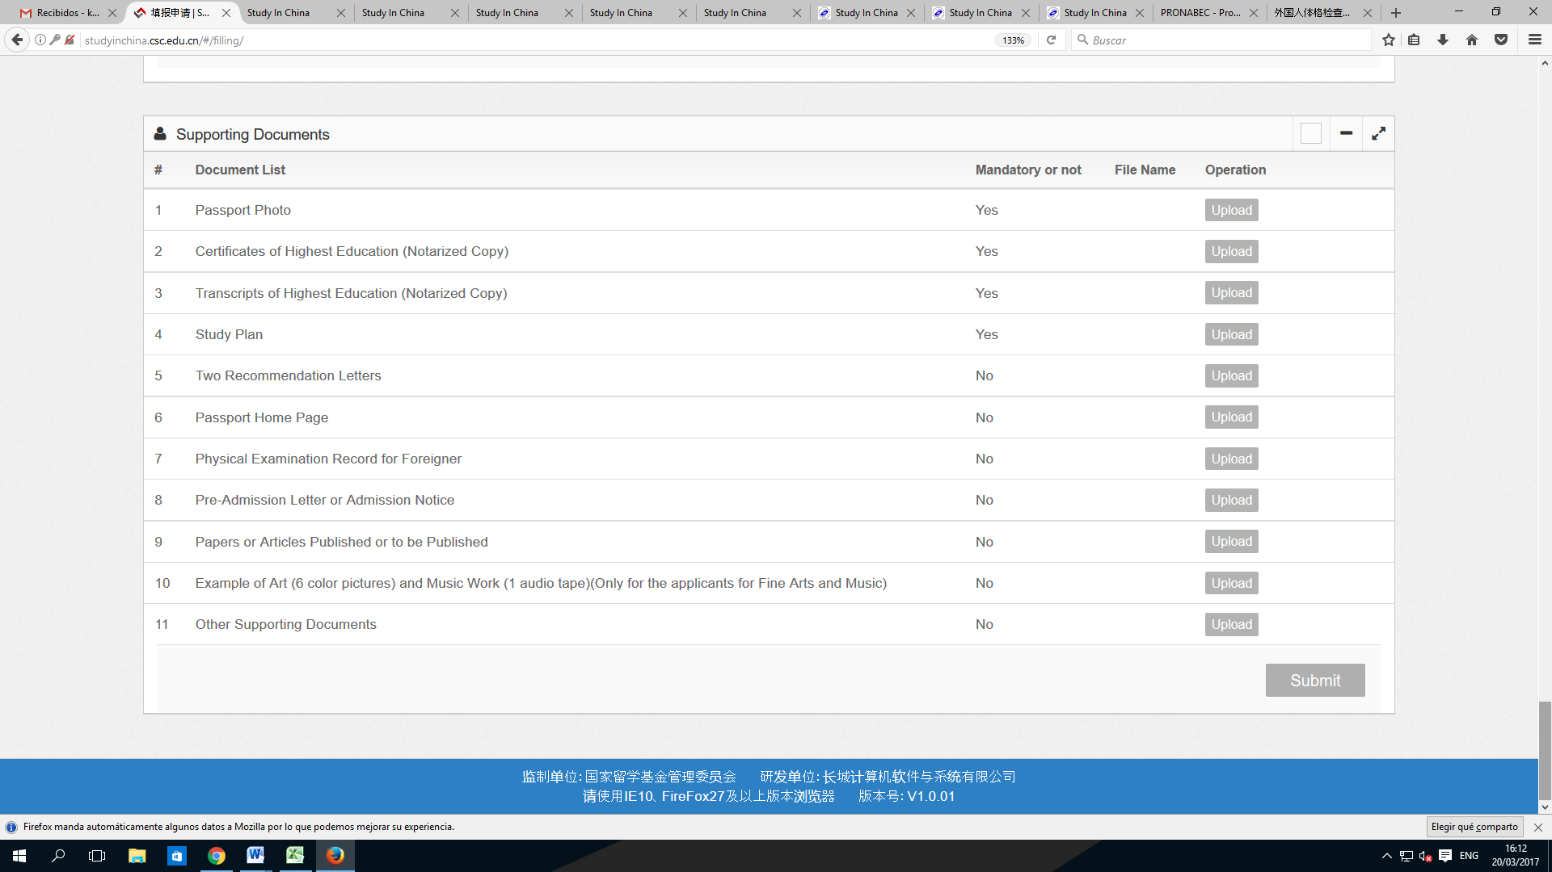

Paso Nº 10:
Por último, descargue el formulario de solicitud completado haciendo clic en IMPRIMIR el formulario de solicitud.

